附件2：

# 2022年春季学期2021级心理委员线上培训指南

**1、微信搜索公众号“高校心理委员工作平台”，并关注。或者直接扫描二维码关注。**

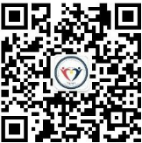

**2、关注后点击主页的“心委培训”或左下角毫末平台——心委培训。**

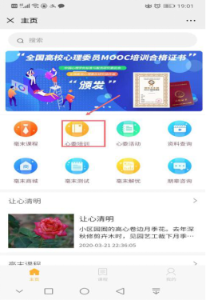

**3、进入界面后点击“心理委员MOOC”**

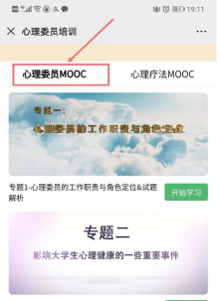

**4、进入心委MOOC认证界面后会出现专题一，点击右下角“开始学习”。先完善个人信息(需实名认证），之后就可以开始学习专题一的课程视频，最后几分钟有测试解析答案，观看完视频后，点击“开始测试”即可，测试完后进入下一专题学习，共有14专题。**

**注意：按顺序看完每个专题的课程和测试，成绩满80分及格（总分数100）如测试没有通过或分数不及格，需要重新将题目做一遍。**

**考试合格后需将考核通过页面截图发送至对应学院向日葵心理健康团队秘书部对接人员登记成绩。**

|  |  |  |
| --- | --- | --- |
| **学院** | **对接人员** | **对接人员QQ号** |
| 传媒艺术学院 | 徐隆伟 | 1657214712 |
| 外国语学院 | 陈籽妍 | 3357298138 |
| 计算机学院 | 唐丽韩 | 2430936664 |
| 设计工程学院 | 连妙莹 | 1059033642 |
| 商学院 | 杨梅 | 1793719771 |
| 会计学院 | 贺锦鸿 | 3607115010 |
| 机械与电气工程电学院 | 唐汝威 | 3111304881 |
| 北斗学院 | 田锦滢 | 2763820068 |